Il Gruppo del PD in Provincia ha elaborato una proposta di studio e di riorganizzazione interna dell’Ente Provincia.

Questo studio si basa su una prima parte di confronto su alcuni dati generali con tutte le Provincie italiane tra i 200.000 ed i 300.000 abitanti.

Provincia | Dirigenti | Pos. Org. | Totale
Imperia | 15 | 40 | 55
Matera | 7 |  | 7
Massa e Carrara | 10 | 15 | 25
Belluno | 7 | 11 | 18
Ascoli Piceno | 14 |  | 14
Asti | 8 | 26 | 34
La Spezia | 6 | 18 | 24
Lodi | 6 | 17 | 23
Grosseto | 11 | 18 | 29
Campobasso | 8 | 7 | 15
Terni | 6 | 32 | 38
Trieste | 8 | 25 | 33
Rovigo | 7 | 23 | 30
Prato | 7 | 8 | 15
Caltanissetta | 10 | 15 | 25
Siena | 18 | 35 | 53
Benevento | 10 | 39 | 49
Savona | 5 | 22 | 27
Piacenza | 22 | 17 | 39
Pistoia | 15 | 24 | 39
Media | 9 | 19 | 28

Numero di dirigenti

N° abitanti per dirigente

Kmq per dirigente

Posizioni organizzative

N° abitanti per posizione organizzativa

N° kmq per posizione organizzativa

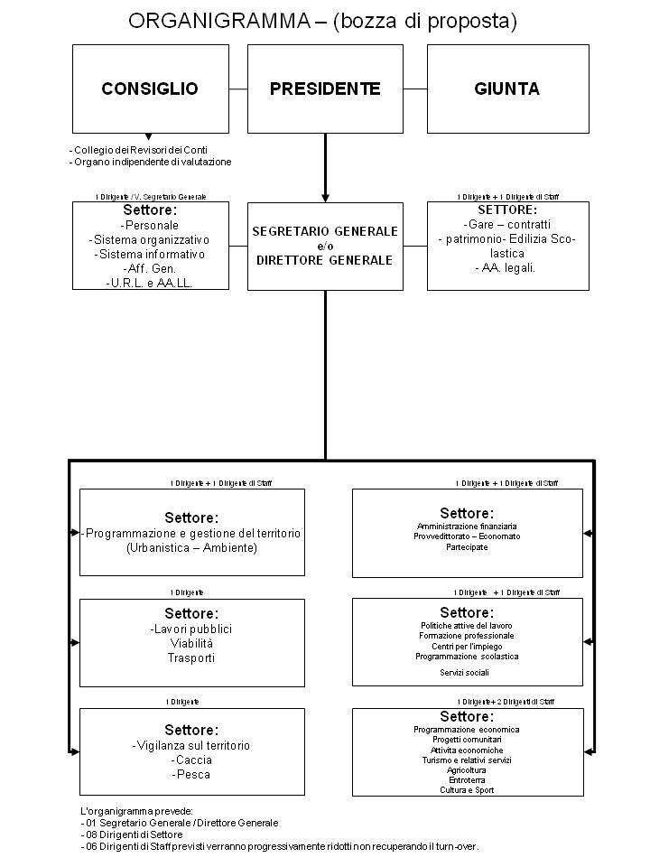

Alcuni calcoli in cifre | Totale Annuale
Costo Medio Dirigente | 168.540,14 €
Risparmio possibile (costo * 6) | 1.011.240,84 €
Costo addizionale Posizione organizzativa | 20.000 € (circa)*
Risparmio possibile (costo *20) | 400.000 €
Totale risparmio annuo  in base alla nostra proposta | 1.411.240.84 €

- Stima basata sul costo previsto in base al CCNL di categoria, comprensiva di ogni costo

